УДК 681.5
DOI:

Е.П. Дьяченко, А.В. Рыбаков, А.Н. Шурпо
РАЗРАБОТКА УПРАВЛЯЮЩИХ ПРОГРАММ МЕТОДОМ РАНЖИРОВАНИЯ
ТРЕБОВАНИЙ К КОНСТРУКТОРСКО-ТЕХНОЛОГИЧЕСКИМ ЭЛЕМЕНТАМ
НА ОСНОВЕ РАЗЛИЧНЫХ САПР

Разработана терминология метода ранжирования конструкторско-технологических элементов. Описан метод визуализации разработки управляющих программ для станков с ЧПУ на основе САПР SolidWorks при возможности его вариативной замены. Составлена таблица принятия решений, по которым формируется геометрия движения режущего инструмента. Дана характеристика возможностей рассмотренной системы, представлены перспективы ее модернизации и внедрения на машиностроительных предприятиях.
Ключевые слова: управляющая программа, автоматизация подготовки производства, таблица принятия решений, моделирование, ранжирование требований, механическая обработка, конструкторско-технологические элементы, САПР.

E.P. Diyachenko, A.V. Rybakov, A.N. Shurpo

CONTROL PROGRAM DEVELOPMENT BY RANKING METHOD
OF REQUIREMENTS TO DESIGN-TECHNOLOGICAL
ELEMENTS BASED ON DIFFERENT CAD

The purpose of the work fulfillment is development of the method for NC machine programming with the aid of design-technological elements with the use of CAD, effectiveness increase in pre-production and time expenditure decrease. There were analyzed parts of a turning-milling group having in their structure complex surfaces. A process of part decomposition into structural elements and also providing essential parameters for each of them is presented. There was used a graphical representation of form units for larger visualization of the process.
The process of a CP stepwise formation for NC machines by means of the design-technological elements composition of a part is offered. The decomposition of model surfaces into groups according to an accuracy degree allowed minimizing a choice of surface machining modes, and a table of technological decision-making allowed fulfilling control program development with the smallest amount of errors.
There is shown effectiveness in possibility of a CAD choice in the information-technological environment used, the quality increase of structured surface machining is emphasized. The knowledge base formed allows decreasing time for CP development under conditions of modern engineering enterprises. The trend for the methodology development for CP formation by means of ranking structural elements is shown.
Key words: control program, pre-production automation, decision-making table, modeling, requirement ranking, machining, design-technological elements, CAD.

Процесс формирования управляющих программ для станков с ЧПУ начинается с построения 3D-модели и разложения ее на составные части. Каждому отдельно взятому конструкторско-технологическому элементу (КТЭ) [1] соответствует конкретный набор поверхностей обрабатываемой детали. Геометрических характеристик для получения годной детали недостаточно, поэтому каждой поверхности задается ряд характеристик, таких как шероховатость, допуски расположения и формы, количество проходов режущего инструмента и т.д. Технологическая же модель является результирующей суммы конструкторско-технологических элементов, т.е. последовательная обработка несложных КТЭ дает в итоге готовую деталь. Процесс применения конструкторско-технологических элементов подходит для представления почти всех деталей токарно-фрезерного направления. С его помощью представляется возможным сложные многоповерхностные детали разбивать на элементарные составляющие (рис. 1). Впоследствии обработка деталей на центрах с ЧПУ фактически производится поэтапно, однако наглядно представляется как выполнение одной операции. Новые производственные реалии устанавливают нам главную тенденцию к обработке токарно-фрезерными центрами с ЧПУ деталей наибольшей сложности, сводя к минимуму коэффициент последующих операций. При рациональном подходе остаточным явлением остается слесарная доработка отдельных поверхностей, которая в дальнейшем должна быть исключена.
Геометрические характеристики, при помощи которых описываются отдельные КТЭ, представлены на рис. 1 в табличном виде. В столбце «Квалитет» указаны наиболее применяемые квалитеты точности обработки поверхностей в условиях современных машиностроительных производств. Степени точности грубее 12-го квалитета возможно добиваться путем использования универсального оборудования, не испытывая при этом особых затруднений. Аналогия прослеживается и в столбце «Шероховатость».
Производственная полнота происходящего складывается при формировании маршрутных характеристик детали в виде графа пооперационной обработки созданных КТЭ по степеням точности. Здесь можно наблюдать последовательность действий при обработке на станках с ЧПУ, количество проходов и установов, а также выбранных показателей по степени точности. Каждому конструкторскому элементу (на примере изготовления детали «Крышка») присвоено обозначение в виде геометрической формы.
Указанные допуски расположения и формы носят строго рекомендательный характер и фактически обеспечиваются точностными (паспортными) характеристиками станка. Таким образом, к примеру, позиционный допуск шести отверстий в 0,05 мм будет автоматически обеспечиваться инструментом и полностью зависеть от оператора/наладчика и его контроля обработки. Это в значительной мере облегчает разработку автоматизированного метода генерации M/G-кодов.

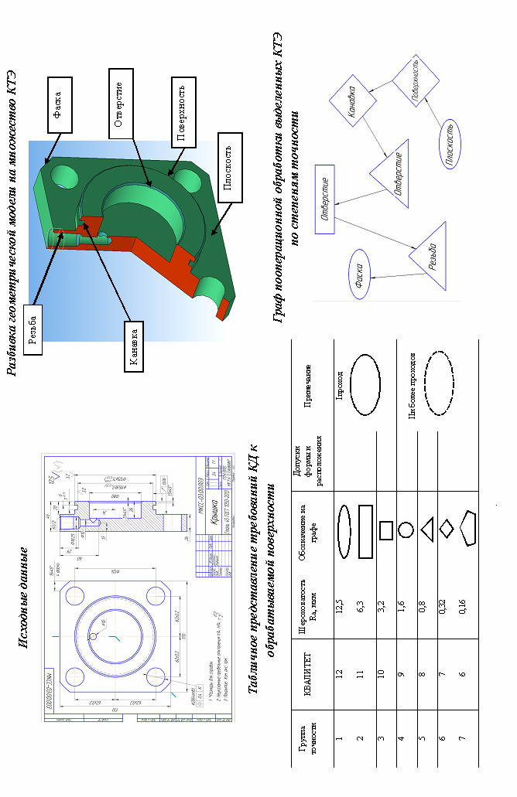
Рис. 1. Этапы формирования автоматизированной системы подготовки производства

Таким образом, содержимое рис. 1 в полной мере описывает все необходимые характеристики и параметры деталей различной степени сложности, изготавливаемых в последующем на токарно-фрезерных центрах с ЧПУ в условиях создания информационно-технологической среды. Благодаря этому сокращается процесс разработки управляющей программы, а количество задействованных специалистов уменьшается до двух человек (инженер и исполнитель). Количество обрабатываемых данных и решаемых каждым специалистом задач при этом увеличивается, но благодаря использованию CAD/CAM-систем в составе ИТС вся полученная информация компактно и наглядно структурируется, вследствие чего система становится более технологичной.

Главным отличием операционного технологического процесса, представленного в виде технологического дерева последовательности обработки, от классической технологии, которую обычно создает инженер-технолог, является унификация всех элементов процесса механической обработки (в виде конструкторских форм), а также обобщенное представление организационно-методологических мероприятий при составлении и выводе управляющей программы в CAD-системе [2-4]. Последовательность разработки управляющей программы для станков с ЧПУ изображена на рис. 2. В этой последовательности прослеживается четкое разделение на 6 этапов, 3 из которых носят подготовительный характер, а 3 остальных - формирующий в условиях ИТС. Рассмотрим каждый из этапов более детально:
1. Процесс создания конструкторской документации является стандартной процедурой и основывается на техническом задании, геометрических ограничениях, а также силовых расчетах работы отдельных деталей и узлов.
2. Граф механической обработки детали формируется на основании 3D-модели детали и нормативно-справочной информации. Граф содержит в себе все необходимые параметры, технологические ограничения, применимые к отдельным КТЭ. Собственно готовая деталь формируется, в свою очередь, с учетом параметрической обработки.
3. Создание технологического дерева из имеющегося графа обработки детали. Данный этап - процесс формирования технологического задания к будущей УП посредством создания операционного технологического процесса механической обработки на оборудовании с ЧПУ. Имеющееся технологическое дерево полностью характеризует последовательную схему обработки отдельных поверхностей детали. Инженер-программист с его помощью создает техническое задание на разработку УП, тем самым образуя операционную технологию обработки детали. Технологическое дерево формируется на основе данных, входящих в нормативно-справочную базу знаний, с учетом разработанной таблицы решений, определяющей взаимосвязь составных поверхностей детали (КТЭ) и параметров их механической обработки.
4. Формирование управляющей программы механической обработки происходит с использованием CAM-систем. Данный процесс осуществляется на ПК инженером-программистом методом моделирования процесса обработки на основе информации из построенного операционного технологического процесса и составленного ТЗ.
5. Проверка правильности УП в специализированных симуляторах. Современные программные продукты имеют в своем составе симуляторы, позволяющие отследить правильность обработки детали, предотвратить врезание инструмента на быстром подводе в рабочие органы станка и даже отследить тип появляющейся стружки при заданных режимах обработки. Симуляторы работы станков с ЧПУ могут быть также отдельным продуктом сторонних производителей.
6. Получение управляющей программы.

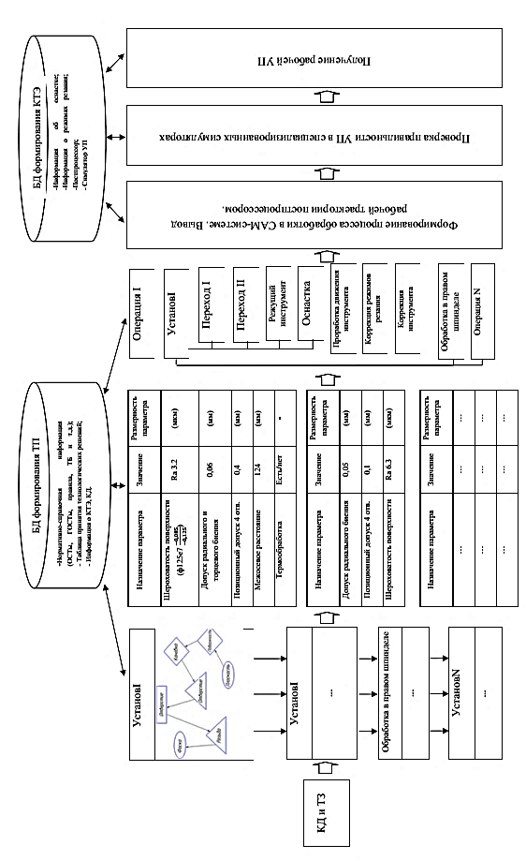
Рис. 2. Процесс поэтапного формирования УП методом сложения простых КТЭ
БД формирования КТЭ

Рис. 2 предполагает поэтапное указание обработки одной из составляющих выбранной детали токарно-фрезерной группы, представленной в виде графа в тандеме с проработанной авторской формой записи используемых процессов. При сформированном технологическом дереве даже стороннему специалисту видно пошаговое выполнение будущей программой обработки отдельных элементов, используемый инструмент, количество переходов и даже номера используемых шпинделей в станке. Генерация же рабочей программы производится классическим способом, с использованием CAM-модуля.

КД
Разложение модели на отдельные КТЭ
Уяснение и появление геометр. и технол. параметров

Построение графа

Формирование ОК
Образование технол. дерева

Получение
УП

Рис. 3. Конвейер хронологии формирования УП

Все процессы, входящие в предложенный метод, можно разбить на две большие группы: подготовительную (включает в себя подготовку ТП) и формирующую (включает в себя прорисовку траектории инструмента, расчет режимов, работу в CAM-системе). Первую группу принято считать более сложной ввиду особенности работы с большим количеством неструктурированных данных о геометрии будущей детали, допусках формы и расположения, величине шероховатости отдельных поверхностей и т.д. Первостепенной задачей становится выявление и четкое описание критических значений точности некоторых поверхностных элементов детали. Этот процесс показан в табл. 1.

Таблица 1
Разбивка детали на КТЭ и выявление базовых размеров (критических значений)

Технологический элемент | Величина элемента | Квалитет/класс точности | Предельные отклонения, мм | Шероховатость Ra, мкм | Исполнение | Отклонения геометрии формы
Отверстие | 80 | Н8 | +0,046 | 3,2 | -
Фаска (круговая интерполяция) | 1,5∙45º* |  | - | 12,5 | -
Резьба (внутренняя) | К1/2 | 8h6h | - | 3,2 | Метрическая (M)
Канавка | 5 | - | - | 3,2 | Наружная (nar) | 0,06
Радиус (сопряжение) | R0,2* |  | Табл. | 12,5 | -

В табличную форму переводятся данные конструкторской документации с целью ее систематизации и облегчения дальнейшей работы. Следующим шагом, преследующим эти же цели, является присвоение отдельных категорий разного рода поверхностям, что подразумевает наличие базы данных поверхностей различных степеней точности. Упрощенный вид такой базы данных показан в табл. 2.

Таблица 2
Ранжирование КТЭ по степени точности

Группа точности | Квалитет | Наименование группы | Шероховатость Ra, мкм
1 | 12 | Низкой точности | 12,5
2 | 11 | Средней точности | 6,3
2 | 10 | Средней точности | 3,2
3 | 9 | Высокой точности | 1,6
3 | 8 | Высокой точности | 0,8
3 | 7 | Высокой точности | 0,32
4 | 6 | Повышенной точности | 0,16

Технология разбивки поверхностей на группы по степени точности (по квалитетам) в значительной мере облегчает выбор технологии автоматизированного управления для обработки КТЭ, так как для каждого элемента в зависимости от задач по точности возможно применение различных технологий обработки (с разным количеством переходов, разными типами инструмента, режимами резания). Типизация многообразных КТЭ необходима для формирования автоматизированной системы написания УП в CAM-системах. Все необходимые данные следует систематизировать для возможности дальнейшей обработки с применением ИТС на оборудовании с ЧПУ. Данные из табл. 1 можно представить в виде табл. 3, где представлена система обработки отдельных элементов (на примере детали «Крышка» токарно-фрезерной группы).

Таблица 3
Выбор технологии автоматизированного управления по группам точности поверхностей
ТАУ | Отклонение геометрии формы |  |  |  |  |  |  |  | Точность линейных размеров |  |  |  |  |  |  |  | Величина шероховатости поверхности
ТАУ | Канавка |  |  |  | Отверстие |  |  |  | Канавка |  |  |  | Отверстие |  |  |  | Канавка |  |  |  | Отверстие
ТАУ | 1 | 2 | 3 | 4 | 1 | 2 | 3 | 4 | 1 | 2 | 3 | 4 | 1 | 2 | 3 | 4 | 1 | 2 | 3 | 4 | 1 | 2 | 3 | 4
Выборка | Х₁ | Х₁ | Х₁ | Х₁ | Х₁ | Х₁ | Х₁ | Х₁ | Х₁ | Х₁ | Х₁ | Х₁ | Х₁ | Х₁ | Х₁ | Х₁ | Х₁ | Х₁ | Х₁ | Х₁ | Х₁ | Х₁ | Х₁ | Х₁
Профиль |  |  | Х₂ | Х₂  Х₃ |  |  |  |  |  |  | Х₂ | Х₂  Х₃ |  |  |  |  |  |  | Х₂ | Х₂  Х₃
Плоскость |  |  |  |  |  |  | Х₂ | Х₂  Х₃ |  |  |  |  |  |  | Х₂ | Х₂  Х₃ |  |  |  |  |  |  | Х₂ | Х₂  Х₃

Данный метод показал свою эффективность при составлении УП для современных металлорежущих станков. Сформирована база данных для обработки отдельных технологических элементов, представлены сами КТЭ, изложен метод формирования операционного технологического процесса на основе данных, полученных при формировании трехмерной модели детали.
Выбранный метод написания УП позволяет существенно сократить время на подготовку производства, визуализировать ее процессы, уменьшить количество специалистов, занятых при проведении данных мероприятий. Повышение качества обработки структурированных поверхностей достигается уменьшением количества ошибок сформированной УП благодаря использованию базы данных.
Описанный метод применим к подавляющему большинству машиностроительных предприятий, так как позволяет получать более 2/3 производимых деталей токарно-фрезерной группы, выполненных посредством механической обработки. Усредненное время формирования УП при помощи описанного метода не превышает 48 часов.

СПИСОК ЛИТЕРАТУРЫ

- Дьяченко, Е.П. Автоматизация разработки управляющих программ для станков с ЧПУ в различных САПР с использованием информационно-технологической среды / Е.П. Дьяченко, А.В. Рыбаков, Е.Н. Дьяченко, С.А. Шептунов // Вестник Брянского государственного технического университета. - 2017. - № 2.
- Рыбаков, А.В. Система автоматизированной поддержки информационных решений при выпуске изделий «под заказ» в единичном и мелкосерийном производстве в машиностроении / А.В. Рыбаков, А.А. Орлов, Л.А. Татарова, С.А. Шамов // CAD/CAM/CAE Observer. - 2009. - № 7. - С. 62-70.
- Рыбаков, А.В. Опыт подготовки управляющих программ для станков с ЧПУ в CAD/CAM системе / А.В. Рыбаков, С.А. Шамов // Системы проектирования, технологической подготовки производства и управления этапами жизненного цикла промышленного продукта (CAD/CAM/PDM - 2009): тез. 9-й междунар. конф. / под ред. Е.И. Артамонова. - М.: ИПУ РАН, 2009.
- Шамов, С.А. Подготовка управляющих программ для станков с ЧПУ в условиях информационно-технологической среды (на примере 2.5-координатной обработки корпусных деталей): автореф. дис. … канд. техн. наук / С.А. Шамов. - М., 2010. - 16 с.

- Diyachenko, Е.P. Control program development automation for NC machines in different CADs using information-technological environment / Е.P. Diyachenko, А.V. Rybakov, Е.N. Diyachenko, S.А. Sheptunov // Bulletin of Bryansk State Technical University. - 2017. - № 2.
- Rybakov, А.V. System for automated support of information decision – making in manufacturing “on demand” parts in unit and small-lot production in mechanical engineering / А.V. Rybakov, А.А. Orlov, L.А. Tatarova, S.А. Shamov // CAD/CAM/CAE Observer. - 2009. - № 7. - pp. 62-70.
- Rybakov, А.V. Experience in preparation of control programs for NC machines in CAD/CAM system / А.V. Rybakov, S.А. Shamov // Systems of Design, Technological Pre-production and State Control in Industrial Product Life Cycle (CAD/CAM/PDM - 2009): Abstracts of the IX-th Inter. Conf. / under the editorship of Е.I. Artamonov. - М.: IPU of the RAS, 2009.
- Shamov, S.А. Control program preparation for NC machines under conditions of information-technological environment (by example 2.5-jig machining of basic parts): Author’s Abstract of the Thesis for Can. Eng. Degree / S.А. Shamov. - М., 2010. – pp. 16.

Статья поступила в редколлегию 23.03.17.
Рецензент: д.т.н., профессор
Куликов М.Ю.
Сведения об авторах:

Дьяченко Евгений Петрович, аспирант МГТУ «СТАНКИН», e-mail: e.p.dyachenko@mail.ru.
Рыбаков Анатолий Викторович, к.т.н., доцент МГТУ «СТАНКИН», с.н.с. лаборатории № 1 Института конструкторско-технологической информатики Российской академии наук, e-mail: avr48@rambler.ru.
Шурпо Александр Николаевич, к.т.н., с.н.с. лаборатории № 1 Института конструкторско-технологической информатики Российской академии наук, e-mail: a-shurpo@yandex.ru.

Diyachenko Eugene Petrovich, Post graduate student of MSTU”STANKIN”, e-mail: e.p.dyachenko@mail.ru.
Rybakov Anatoly Victorovich, Can. Eng., Assistant Prof. of MSTU “STANKIN”, s.r of lab. № 1 of the Institute of Design-Technological Informatics of the Russian Academy of Sciences, e-mail: avr48@rambler.ru.
Shurpo Alexander Nikolayevich, Can. Eng., s.r. of lab. № 1 of the Institute of Design-Technological Informatics of the Russian Academy of Sciences, e-mail: a-shurpo@yandex.ru.

